PENDETA DAN TUGASNYA
Tinjauan Teologis Mengenai Implementasi Tugas Pendeta
Dalam Pengamatan Warga Jemaat Di Gereja Toraja Jemaat Karmel Batupakka,
Klasis Rembon

SKRIPSI
Diajukan Kepada Sekolah Tinggi Agama Kristen Negeri (STAKN) Toraja
Untuk Memenuhi Salah Satu Persyaratan Guna Memperoleh
Gelar Saijana Theologi (S. Th)
PERAWATI PASILA
20113239
JURUSAN TEOLOGI KRISTEN
SEKOLAH TINGGI AGAMA KRISTEN NEGERI
(STAKN) TORAJA
2015

Judul Skripsi | ; PENDETA DAN TUGASNYA
Sub Judul | : Tinjauan Teologis mengenai Implementasi Tugas  Pendeta dalam Pengamatan Warga Jemaat di Gereja  Toraja Jemaat Karrnel Batupakka Klasis Rembon
Dipersiapkan oleh | : PERAWATI PASILA
NIRM | : 20113239
Jurusan | : Teologi Kristen

Setelah diperiksa dan diteliti ulang, ternyata telah memenuhi persyaratan
untuk dipertahankan di depan ujian skripsi Sekolah Tinggi Agama Kristen Negeri
(STAKN) Toraja.
Mengkendek, 15 Juni 2015
Dosen Pembimbing,
Pembimbing I,

Pdt. Dr. Joni Tapingku, M.Th,
NIP.196701242005011003
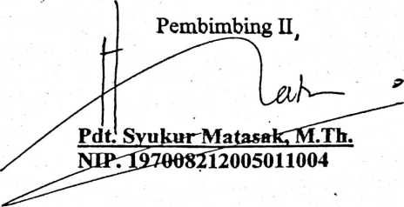
ii
HAI AMAN PENGESAHAN
Judul Skripsi : Pendeta dan Tugasnya
Sub Judul : Tinjauan Teologis mengenai implementasi Tugas Pendeta daiam
Pengamatan Warga Jemaat di Gereja Toraja Jemaat Karmel
Batupakka, Klasis Rembon. .
Ditulis oleh
NIRM
Jurusan
: Perawati Pasi Ia
: 20113239
: Teologi Kristen
Telah dipertahankan dan dipertanggungjawabkan dalam meja ujian skripsi
yang diselenggarakan oleh Sekolah Tinggi Agama Kristen Negeri (STAKN)
Toraja pada tanggal 25 Juni 2015.
Mengkendek. Juli 2015
Dewan Penguji
Penguji I,
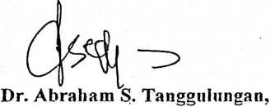
NIP:197205102005011004
Penguji II,
Petrus Tir
da, M. Th
NIP: 197704122006041002
Panitia Ujian
Ketua.

PdtSahiuei Tokam, M.Tii.
NIP: 196703302006041001
Sekretaris,

Sanda Mofigan, S.Ttu M.Pd.K.
NIP:19801016200901220015
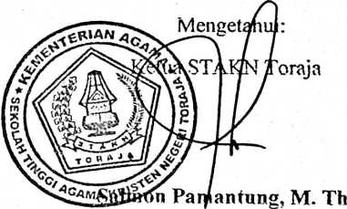
NIP: 197607272006041001
iii

ABSTRAK
Perawati Pasila (2015), Tinjauan Teologis Mengenai Implementasi Tugas
Pendeta dalam Pengamatan Warga Jemaat di Gereja Toraja Jemaat Karmel
Batupakka, Klasis Rembon, di bawah bimbingan Pdt. Dr. Joni Tapingku, M.Th
(pembimbing I), dan Pdt. Syukur Matasak, M.Th (pembimbing II).
Judul ini terinspirasi dari pengamatan penulis terhadap warga jemaat di
Jemaat Karmel Batupakka dalam menilai tugas Pendeta di jemaat. Penulis melihat
sepertinya belum memaknai dan menghayati makna panggilannya di jemaat, sehingga
Pendeta sering meninggalkan jemaat dalam kurun waktu yang lama.
Untuk menjawab permasalahan di atas, maka penulis melakukan penelitian
lapangan dengan menggunkan metode kualitatif dengan harapan untuk memperoleh
data yang dapat menunjang. Setelah melakukan penelitian maka penulis
berkesimpulan bahwa Pendeta tidak sungguh-sungguh memaknai tugas dan
panggilannya dalam jemaat.
Bagi penulis seorang gembala harus memaknai panggilannya dengan
sungguh, bahwa Allah sendiri berinisiatif untuk memakainya sebagai hamba-Nya,
dan dari seorang hamba dibutuhkan pengorbanan diri.
Mengkendek, Juli 2015
Penulis
iv

